Raaja karsit

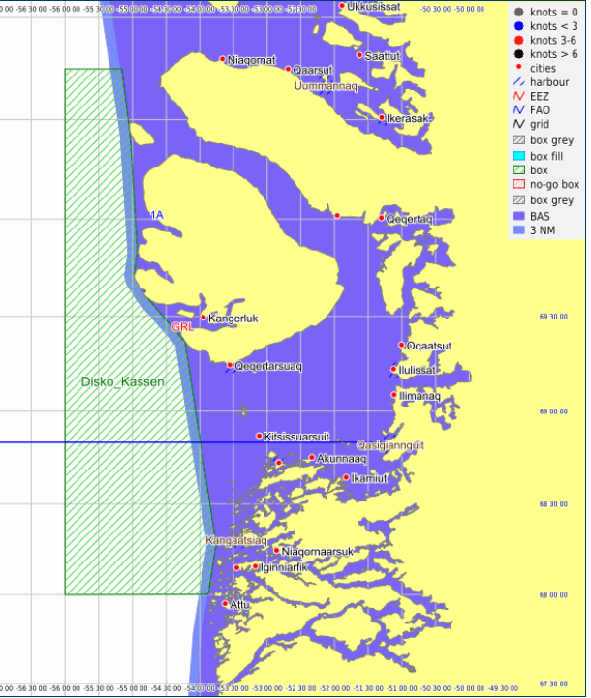
Disko-karsi:

Takussutissiaq 1: “Disko-karsi”: Sumiiffik avannarpasissuseq 68º00’N aamma avannarpasissuseq 70º45’N-ip akornaniittoq, kippasissuseq 56º00’V-ip aamma kangimut tunngaviusumik killeqarfimmit killeqartinneqartoq.

Sisimiut-karsi:
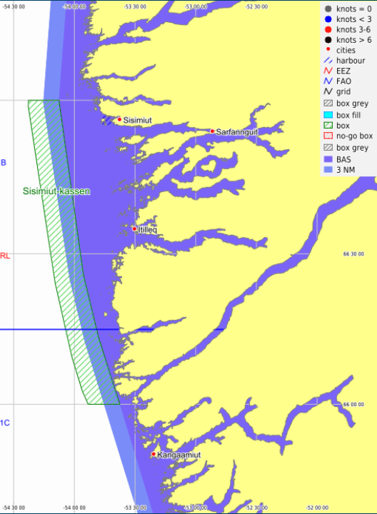
Takussutissiaq 2:”Sisimiut-karsi”: Sumiiffik avannarpasissuseq 66º00’N aamma avannarpasissuseq 67º00’N-ip akornanniittoq kimmut tunngaviusumik killeqarfimmit 6 sømil-inik ungasissuseqartumik killeqartinneqartoq kangimullu tunngaviusumik aalisarnikkut killeqarfimmit sammiveqateqartumik killeqartinneqartoq.
Illorsuit-karsi:
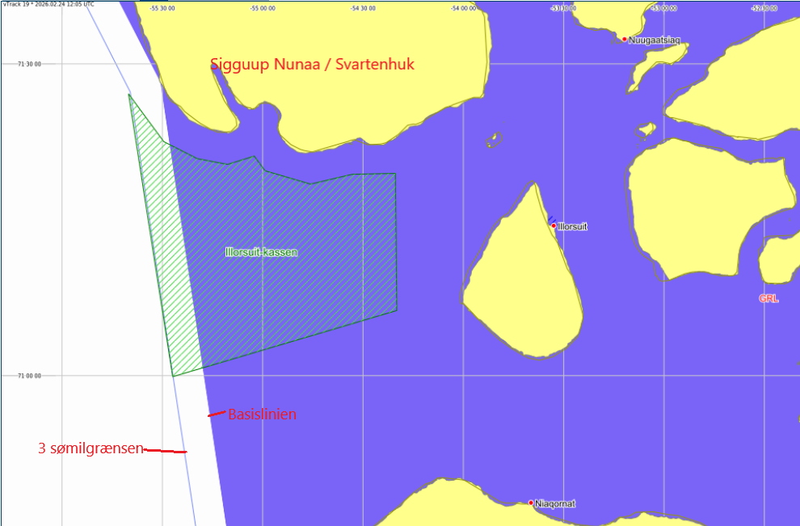
Takussutissiaq 3:”Illorsuit-karsi”: Sumiiffik tunngaviusumik killeqarfiup 3 sømil iluaniittoq, avannarpasissuseq 71º00’N aamma kippasissuseq 55º27’V’, 71º06’N aamma 54º20’V, 71º19,6’N aamma 54º20’V’ akornanniittoq, tassannga 71º27’N aamma 55º39,6’V, Sigguup Nuuata sineriaanit tunngaviusumik killeqarfimmit 3 sømil-inik ungasissuseqartumik killeqartinneqartoq.

